新能源实验讲义

王引书

一、 引言

众所周知，能源是人类生存最重要的物质基础。随着人类社会的发展进步，我们对能源的需求量与日剧增。化石能源是储量有限的不可再生能源。1970-2004年，全球每年由化石燃料燃烧产生的碳排放量从210亿吨增加到380亿吨；2007年，全球一次能源消费总量为123.7亿吨，其中煤炭占26%、石油33%、天然气20%。目前全球每年能源消费总量已经超过150亿吨标准煤，其中90%左右是化石能源。若维持目前的能源消耗水平，全球主要化石能源资源只能维持到下世纪中期。此外，大规模开发和利用化石能源也带来了气候变化、生态破坏等严重的环境问题，直接威胁着人类社会的可持续发展。能源问题形势严峻。 近年来，可再生能源已成为实现能源多样化、社会可持续发展的重要替代能源，全世界都在倡导节约能源和清洁能源的利用，所以太阳能、氢能的利用及氢氧燃料电池的应用具有很大的市场潜力。

本实验主要通过新能源实验学习太阳能电池的工作原理、电池的特征及影响电池效率的因素；学习电解制备氢、氧的机理及氢氧燃料电池的工作原理，

二、实验原理

1 太阳能电池

太阳能电池是通过光电效应或者光化学效应直接把光能转化成电能的装置。以光电效应工作的薄膜式太阳能电池为主流，而以光化学效应工作的湿式太阳能电池则还处于萌芽阶段。太阳能电池种类繁多，其中单晶硅太阳能电池转换效率最高，技术也最为成熟。在实验室里最高的转换效率为24.7%，规模生产时的效率为15%（截止2011，为18%）。太阳能发电有两种方式，一种是光—热—电转换方式，另一种是光—电直接转换方式。下面主要以单晶硅太阳能电池为例，介绍光—电直接转换的原理。

1.1 太阳能电池的结构

Si太阳能电池的核心原件是半导体pn结. pn结是p半导体和n型半导体接触形成，其结构如图1所示。P型半导体是指在材料中掺入受主形成的以空穴（电子的空位）导电为主的半导体；n型半导体是指在材料中掺入施主形成的以电子导电为主的半导体。根据半导体物理学的基本原理，处于热平衡态的一个P-N结结构，由P区、N区和两者交界的空间电荷区域构成。P、N型接触，P区内空穴向N区扩散，N区内电子向P区扩散，电子和空穴在界面区复合，留下不能移动的电离施主和受主，形成了正离子和负离子组成的高阻空间电荷区，产生界面电场，该电场阻止电子、空穴的进一步扩散，当扩散运动和自建电场作用下的漂移运动达到平衡时，P区和N区两端产生一个高度为qVD的势垒，称内建电势，该界面电场称内建电场。理想P-N结模型下，处于热平衡的P-N结空间电荷区没有载流子，也没有载流子的产生与复合作用。

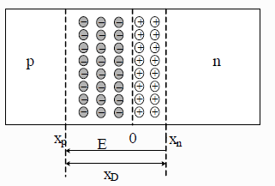

图1. 半导体pn示意图

常见的太阳能电池从结构上说是一种浅结深、大面积的P-N结，如图2所示，它的工作原理的核心是光生伏特效应。



图2.Si太阳能电池的典型结构

1.2 太阳能电池的工作原理：

太阳能电池能量转换的基础是半导体PN 结的光生伏打效应。当能量大于禁带宽度的光光照射到半导体产生电子-空穴对，电子-空穴在内建电场的分离，在半导体光照和背光面产生电动势，这就是光生伏打效应。当电池接上负载后，光电流就从P 区经负载流至N 区，负载中即得到功率输出。如果将P-N 结两端开路，可以测得这个电动势，称之为开路电压𝑈𝑜𝑐。对晶体硅电池来说，开路电压的典型值为0.5～0.6V。如果将外电路短路，则外电路中就有与入射光能量成正比的光电流流过，这个电流称为短路电流𝐼𝑠𝑐。

1.3 太阳能电池的I-V特性

太阳能电池是依据光生伏特效应把太阳能或者光能转化为电能的半导体器件。如果没有光照，太阳能电池等价于一个P-N结。通常把无光照情况下太阳能电池的电流电压特性叫做暗特性。简单的处理方式是把无光照情况下的太阳能电池等价于一个理想PN结。其电流电压关系由肖克莱方程描述：



（1）



其中为反向饱和电流。A、D、n、p和L分别为结

面积、扩散系数、平衡电子浓度、平衡空穴浓度和扩散长度。根据肖克莱方程，我们不难发现:正向、反向电压下，暗条件太阳能电池IV曲线不对称，这就是P-N结的单向导通性或者说整流特性。

光照条件下，光生载流子在内建电场驱动下定向的运动，在P-N结内部产生了N区指向P区的光生电流𝐼𝐿，光生电动势等价于加载在P-N结上的正向电压V。开路情况下光生电流与正向电流相等时，P-N结处于稳态，两端具有稳定的电势差U𝑂𝐶，这就是太阳能电池的开路电压U𝑂𝐶。如图3所示，在闭路情况下，光照作用下会有电流流过P-N结，显然P-N结相当于一个电源，无负载的电流为短路电流。



图3. 太阳能电池的等效电路图

光电流𝐼𝐿在负载上产生电压降，这个电压降可以使P-N结正偏。如图3所示，正偏电压产生正偏电流I𝐹。在反偏情况下P-N结电流为：



（2）

随着二极管正偏，空间电荷区的电场变弱，但是不可能变为零或者反偏。光电流总是反向电流，因此太阳能电池的电流总是反向的。

根据图3的等效电路图，有两种极端情况是在太阳能电池光特性分析中必须考虑的：其一是负载电阻RL＝0，这种情况下加载在负载电阻上的电压也为零，P-N结处于短路状态，此时光电池输出电流我们称为短路电流：I = I𝑆𝐶 = I𝐿；另一种是负载电阻，外电路处于开路状态，流过负载电阻电流为零。根据等效电路图3，光电流正好被正向结电流抵消，光电池两端电压UOC就是所谓的开路电压。即：

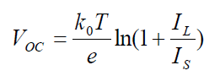

UOC

（3）

开路电压UOC和闭路电路I𝑆𝐶是光电池的两个重要参数。实验上这两个参数通过确定稳定光照下太阳能电池IV特性曲线与电流、电压轴的截距得到。不难理解，随着光照强度增大，确定太阳能电池的闭路电流和开路电压都会增大。但是随光强变化的规律不同，闭路电路I𝑆𝐶正比于入射光强度，开路电压UOC随着入射光强度对数式增大。从太阳能电池的工作原理考虑，开路电压UOC不会随着入射光强度增大而无限增大的，它的最大值是使得P-N结势垒为零时的电压值，为P-N结的势垒高度VD，是一个与材料带隙、掺杂程度等有关的值。实际情况下,最大开路电压值对应的电势差与材料的带隙宽度相当。

太阳能电池的工作电压和电流是随负载电阻而变化的，将不同阻值所对应的工作电压和电流值做成曲线就得到太阳能电池的伏安特性曲线。如果选择的负载电阻值能使输出电压和电流的乘积最大,即可获得最大输出功率，用符号P𝑚表示。此时的工作电压和工作电流称为最佳工作电压和最佳工作电流，分别用符U𝑚和Im表示.

图4. 太阳能电池的功率矩形

常用填充因数表征太阳能电池的优劣，定义为：最大输出功率与开路电压和短路电流乘积（𝑈𝑜𝑐 𝐼𝑆𝐶）之比称为填充因数（FF）：



（5）

在一定光谱辐照度下，FF 愈大，曲线愈“方”，输出功率也愈高.

1.4. 太阳能电池的效率

太阳能电池从本质上说一个能量转化器件，它把光能转化为电能。太阳能电池的转换效率定义为输出电能Pm和入射光能Pin的比值：



（6）

二、**PEM** 水电解池电解水制氢氧

电解是指借助直流电的作用将溶解在水中的电解质分解成新物质的过程。

按电解质性质的不同，电解水制氢技术主要有三种：碱液、质子交换膜和固体氧化物水电解技术。以PEM作为电解质的水电解器能在1~3A/cm2 的高电流密度下工作，体积小，效率高，生成的氢气的纯度可高达99.999%。被认为是最有发展前景的水电解技术，适用于电子、冶金、发电、燃料电池、仪器分析等行业，还可以与燃料电池相结合构成再生式燃料电池，用于无人驾驶飞机，潜艇，空间站等场所。

本实验利用PEM水电解技术得到氢气、氧气。

2.1 PEM水电解槽系统

PEM水电解槽系统主要包括PEM电解器、稳压电源和水供应系统。质子交换膜是整个电解槽的核心(图4)。在交换膜膜两侧结合的对电极具有催化活性反应的物质，在膜的外侧放置有助于气体扩散和电流收集的金属网(板)或碳板作为扩散层。扩散层的外侧放置便于水流动和气体流出的具备流场结构的流场板或双极板,再外侧放置即接触电极的端板, 构成电解单池。



图4. PEM水电解y原理示意图

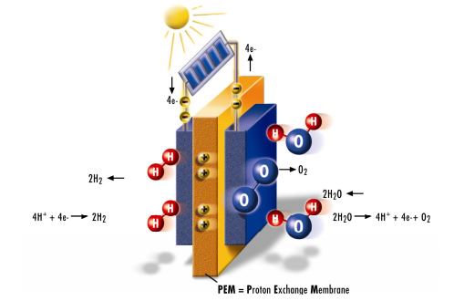

当质子交换膜水电解池工作时, 水通过阳极室循环, 并在阳极发生电化学反应分解产生氧气、氢离子和电子, 氢离子在电场作用下传过质子交换膜在阴极室内与电子发生电化学重组产生氢气。质子交换膜中的氢离子通过水合氢离子(H+·H2 O)形式从一个磺酸基转移到邻近的另一个磺酸基实现质子导电。

电解水的化学方程式如下：

阳极: 2H2O→4e- + 4H++O2

阴极: 4H++4e-→2H2

总方程式: 2H2O→2H2+O2

**膜电极：**是由质子交换膜和粘合在两边的阴阳极催化剂组成的“三合一”组件是水电解反应的场所, 是PEM 水电解池的核心组件, 决定着水电解池性能的好坏。

**质子交换膜：**质子是通过PFSA 膜中的磺酸基团和水分子在碳氟链组成的连续网络离子簇和离子簇之间的通道传的,即所谓的离子簇-网络模型全氟磺酸树脂(PFSA)分子的主链具有聚四氟乙烯构,分子中的氟原子可以将碳-碳链紧密覆盖,而碳-氟键键长短、键能高、可极化小, 使分子具有优良的热稳定性、化学稳定性和较高的力学强度,从而确保了聚合物膜的长使用寿命；分子支链上的亲水性磺酸基团能够吸附水分子，具有优良的离子传导特性。全质子交换膜主要用氟磺酸型质子交换膜；nafion 重铸膜；非氟聚合物等。

**阳极析氧催化**剂：在PEM 电解水池中, 由于磺酸根基团的存在, 使质子交换膜充满水时呈现一定的酸性, 且理论析氧电压较高, 导致阳极的腐蚀性很强, 是水电解池过电位的主要来源。IrO2 和RuO2 是良好的析氧电催化剂。

**阴极析氢催化剂：**阴极即析氢电极,目前广泛使用的析氢催化剂仍为铂系金属及其合金。

**扩散层：**为了使膜电极更好地发挥作用, 通常在阴阳催化剂层的外侧添加一层扩散层。在PEM 水电解池中, 扩散层承担着支撑膜电极、传导电流和传输物质(水, 氢气, 氧气)的作用。目前阳极侧主要用一层或多层钛网、钛栅、烧结多孔钛板等作为扩散层, 阴极侧的可选材料则更为广泛, 除了钛材料之外, 还可以采用石墨和不锈钢等材料。

**极板：**作为极板的材料必须具备电导率高、耐腐蚀、接触电阻低等特点, 常用的材料有钛、钽、石墨等。

2.2 电解槽产生氢气效率计算

法拉第第一定律描述了电解槽的电流和气体产生量之间的关系。电解槽的效率为实际产生气体量与理论产生气体量的比值。

法拉第第一定律：

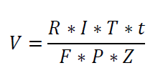

（7）

V=产生气体体积(m3)

R=通用气体常数(8.314 J/mol.k)

T=环境温度

I=电流（A）

t=时间（s）

P=环境气压

F = 法拉第常数= 96485 C/mol

Z= 所带电荷数(比如 Z(H2)=2,Z(O2)=4))



法拉第效率： （8）

能量效率可以定义为可用能量与消耗能量的比值，也就是说产生氢气中的储存热能和用于产生氢气的消耗电能的比值。一部分产生的气体没有离开燃料电池，因此损失了这部分能量。可使用的能量由全部氢气产生的热能提供，消耗的能量是由电能用于产生氢气。

（9）

VH2 =实验产生氢气体积 cm3

Ho =总热值= 12745 KJ/m3

U=电压 V

I=电流 A

T=时间 s

热值包括氢气中全部能量（包括水蒸气的冷凝能量），纯发热能量：HU=10,800 KJ/m3 更常用，因为这是内燃机和燃料电池的直接对照。

3.氢氧燃料电池

燃料电池是一种等温进行、直接将储存在燃料和氧化剂中的化学能高效（50%~70%）无污染地转化为电能的发电装置。电极提供电子转移的场所，阳极催化燃料（如氢）的氧化过程， 阴极催化氧化剂（如氧）等的还原过程，导电离子在将阴阳极分开的电解质内迁移，电子通过外电路做功并构成电的回路。它的燃料和氧化剂不是储存在电池内，而是储存在电池外的储罐中。当电池发电时，要连续不断地向电池内送入燃料和氧化剂，排出反应产物，同时也要排除一定的废热，以维护电池工作温度的恒定。

按照电解质分类，燃料电池大体上可分为五类：碱性燃料电池(AFC)、磷酸型燃料电池(PAFC)、炼融碳酸盐燃料电池(MCFC)、固体氧化物燃料电池(SOFC)和质子交换膜燃料电池(PEMFC)。

3.1 氢氧燃料电池的结构及工作原理

燃料电池是一种电化学的电力来源。本实验中我们使用的是质子交换膜燃料电池，产生电能是电解的一个逆向过程。主要工作过程和反应机理如图5所示:

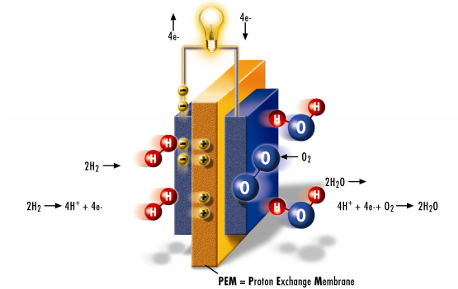



图5. 氢氧燃料电池工作原理示意图

氢气通过导气板或管道到达阳极后，在阳极催化剂作用下，氢分子解离为带正电的氢离子（即质子）并释放出带负电的电子，氢离子穿过电解质（质子交换膜）到达阴极，电子则通过外电路到达阴极。电子在外电路形成电流，通过适当连接可向负载输出电能。在电池另一端，氧气（或空气）通过管道或导气板到达阴极，在阴极催化剂作用下，氧与氢离子及电子发生反应生成水，同时释放热量。

PEMFC 的化学反应方程式如下：

正极： 2H2→4H+ + 4e-  （氧化反应）

负极： O2+4H+ +4 e-→2H2O (还原反应)

反应方程式： 2 H2+ O2→2H2O

3.2 氢氧燃料电池效率

与电解槽效率实验步骤相类似，我们能够使用法拉第第一定律来获得燃料电池效率。以下为法拉第第一定律计算燃料电池的理论消耗值的公式：

法拉第效率可以通过实际消耗值与理论消耗值的比值而获得。

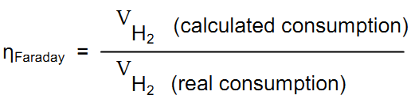

由于燃料电池内部的扩散过程，实验中使用的气体体积会稍稍大于理论体积。（类似于电解槽）。燃料电池效率（类似于电解电池效率）极大的取决于功率。负载越接近于燃料电池的有效功率，效率也就越高，尽管燃料电池会在它潜在功率下运行。

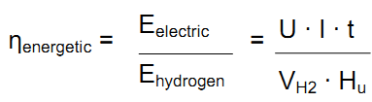

VH2 =消耗氢气体积 cm3

HU =氢气净发热= 10800 KJ/m3

U =电压 V

I =电流 A

t =时间 s

三、实验内容

1.测量太阳能电池的光电流和短路电压

2.测量太阳能电池的电流-电压特性

3.学习法拉第第一定律,测量电解槽电解效率

4.学习法拉第第一定律,测量燃料电池化合效率(选作)

具体要求见实验内容和要求